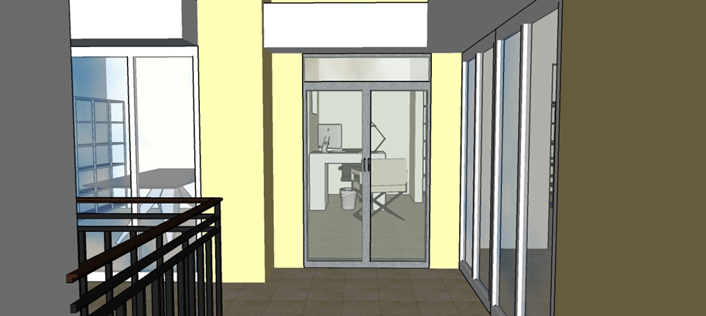

PLAN OPERATIVO 2022 DE LA UNIDAD DE GESTION DOCUMENTAL Y ARCHIVO

ALCALDIA MUNICIPAL DE ZARAGOZA LA LIBERTAD

INDICE

Presentación……………………………………………………………………………………………………..…2
Base legal…………………………………………………………………………………………………………...3
Misión y Visión………………………………………………………………………………………………………3
Objetivos y metas……………………………………………………………………………………………………4
Cronograma de formato de actividades seguimiento POA……………………………………………………5-8
Cronograma de recursos para actividades POA…………………………………………………………………9
Presupuesto anual gastos de unidad………………………………………………………………………….….10
Presupuesto anual de remodelación física ………………………………………………………………………11

PRESENTACIÓN

El Plan Operativo Anual (POA) de la Unidad de Gestión Documental y Archivo - UGDA constituye un instrumento de planeamiento para el desarrollo de las actividades consideradas para el funcionamiento e implementación del Sistema de Gestión Documental - SIGDA, cuya finalidad es el logro de los objetivos y cumplimiento de las metas propuestas, lo que permite la optimización de los recursos presupuestarios asignados en el presupuesto anual en concordancia con los objetivos y en el Plan Estratégico Institución.

Con el siguiente plan operativo se espera cubrir y detallar todas las actividades a desarrollar e implementar en el ejercicio de las funciones y obligaciones archivísticas durante todo el año 2022, haciendo una programación detallada de actividades y de todos los recursos que se utilizaran en el marco del desarrollo, tales como: recurso financiero y recurso humano. En este plan se incluye todos los procesos de la implementación y desarrollo del SIGDA, y las mejoras continuas de los depósitos del archivo central como prioridad máxima para el buen desarrollo y resguardo de los documentos, así como también el buen funcionamiento y aplicación de los manuales de los archivos de gestión como también Manuel de procedimientos de archivo central y otros documentos archivísticos que puedan ser creados.

El POA consta de las siguientes partes:

Se presenta el Marco Institucional, donde refiere, su misión y visión, objetivos, el marco estratégico, actividades y metas.

Por lo que a través del presente documento se pretende la operatividad las acciones que conlleven a la realización de los fines establecidos en la LAIP, generando así una pronta y oportuna respuesta a los usuarios internos y externos de la municipalidad.

Base legal.

Constitución de la República.
Código Municipal.
Ley de Acceso a la Información Pública y su Reglamento.
Acuerdo Municipal.

Misión:
Cumplir con excelencia en la gestión documental y de archivos todos los estándares archivísticos, para contribuir a la transferencia, resguardo y consulta de la información de calidad y eficiencia a los diversos usuarios del Archivo Central y demás unidades productoras, para brindar un mejor servicio de información y transparencia en la gestión municipal.

Visión:
Desarrollar e impulsar los procesos de calidad en la gestión de los archivos, para mejorar el servicio y gestión de los documentos de archivo para una atención eficiente, eficaz y transparente que respalde a la administración del gobierno local y a su vez garantice el resguardo y custodia de información e historia del desarrollo de la municipalidad y de todo un pueblo.

Objetivos.
Implementar un Sistema Institucional de Gestión Documental y Administración de Archivos.
Asesoramiento a las unidades de archivos de gestión en metodologías archivísticas municipales.
Modernizar la organización y manejo de la información Municipal.
Organización normada en la ejecución de actividades.
Promover y difundir instrumentos archivísticos en la municipalidad.

Metas.
- Lograr que el Archivo Central sea una unidad que brinde servicio de consulta, resguardo y préstamo de documentos eficiente y veraz.
- Cumplimiento de plan y Solidificación del SIGDA.
- Tener el Archivo Central bien organizado y ordenado.
- Organización de los expedientes bien identificados e inventariados.
- Organización y un control normado de los archivos de Gestión.
- Dar tratamiento y limpieza a toda documentación acumulada.

FORMATO DE CRONOGRAMA DE ACTIVIDADES PARA EL SEGUIMIENTO Y CONTROL DEL POA

PROCESO | Asegurar el adecuado funcionamiento de los archivos de gestión y archivo Central Municipal. | PERÍODO
PROCEDIMIENTO | Resguardo, conservación, manejo, planificación, tratamiento y acceso a los documentos y archivos municipales. | DEL DÍA: 1/01/2022
ÁREA DE TRABAJO | Archivo Central y archivos de Gestión | AL DÍA: 31/12/2022
ARCHIVOS DE GESTION | Seguimientos de la implementación del SIGDA | METAS: Cumplimiento de plan y Solidificación del SIGDA.

Actividad | Responsable | E | F | M | A | M | J | J | A | S | O | N | D | Medio de verificación
Elaborar y enviar solicitud de Aprobación de manual de gestión de la correspondencia | Oficial de archivo |  |  |  |  |  |  |  |  |  |  |  |  | Solicitud, acuerdo del consejo
Socializar manual con las unidades. | Oficial de archivo
Elaboración de calendario de transferencia con unidades productoras | Oficial de archivo. |  |  |  |  |  |  |  |  |  |  |  |  | Calendario y programación de transferencia de documentos.
Reunión con los miembros de comité CID Y CISED | Oficial de archivo |  |  |  |  |  |  |  |  |  |  |  |  | Lista de asistencia y acta (reunión cada último jueves de mes)
Capacitación a los miembros del comité CISED, sobre procesos de eliminación de documentos. | Oficial de |  |  |  |  |  |  |  |  |  |  |  |  | Lista de asistencia, memorando de convocatoria.
Capacitación a miembros de jefaturas. (sobre procesos de valoración de documentos) | Oficial de archivo y Comité |  |  |  |  |  |  |  |  |  |  |  |  | Lista de asistencia, memorando de convocatoria.
Eliminación del Expurgo de documentos. | Comité CISED |  |  |  |  |  |  |  |  |  |  |  |  | Acta de eliminación y acta de acuerdo de comité.
Coordinar con informática y unidades productoras proyectos de digitalización electrónica de información. | Oficial de archivo, comité de identificación documental y jefe de informática. |  |  |  |  |  |  |  |  |  |  |  |  | Acta de reunión y acuerdos.
Promover con unidades la trasferencia electrónica de documentos. |  |  |  |  |  |  |  |  |  |  |  |  |  | Memorándum y lista de asesorías.
Promover con unidades productoras el ordenamiento de los archivos en su unidad. |  |  |  |  |  |  |  |  |  |  |  |  |  | Bitácora de asesoramiento.
Promover con unidades el cuadro de valoración documental. |  |  |  |  |  |  |  |  |  |  |  |  |  | Memorándum y lista de asesoría.
Creación de plan operativo 2021 | Oficial de archivo |  |  |  |  |  |  |  |  |  |  |  |  | Documento
Presentación de  (POA) al concejo |  |  |  |  |  |  |  |  |  |  |  |  |  | Acuerdo Municipal de aprobación
Creación de presupuesto 2021 | Oficial de archivo

PROCESO | Identificación y clasificación de documentos | PERÍODO
PROCEDIMIENTO | Codificación, digitalización, conformación de expedientes, valoración y eliminación. | DEL DÍA: 01-01-2022
ÁREA DE TRABAJO | Archivo Central (unidad productora). | AL DÍA: 31-12-2022
ARCHIVO MUNICIPAL | Actividades administrativas propias | METAS: Desarrollar actividades propias de la unidad de manera normada.

Actividad | Responsable | E | F | M | A | M | J | J | A | S | O | N | D | Medio de verificación
Ordenamiento de archivo central | Oficial y auxiliar de archivo |  |  |  |  |  |  |  |  |  |  |  |  | Físico
Remodelación de área de archivo (Colocación de vidrio en depósito uno). | alcaldía |  |  |  |  |  |  |  |  |  |  |  |  | Memorándum de solicitud y fotografías.
Colocación de medidor eléctrico en archivo. | Oficial de archivo |  |  |  |  |  |  |  |  |  |  |  |  | Acuerdo municipal y solicitud.
Identificación, clasificación y limpieza de documentos | Oficial y auxiliar de archivo |  |  |  |  |  |  |  |  |  |  |  |  | Cuadro de inventarios
Catalogar la información de archivo central | Oficial y auxiliar de archivo |  |  |  |  |  |  |  |  |  |  |  |  | Cuadro de inventarios y tabla de clasificación
Limpieza de archivo central | Oficial y auxiliar de archivo
Atender solicitudes de préstamo y consulta de documentos | Oficial y auxiliar de archivo |  |  |  |  |  |  |  |  |  |  |  |  | Llenado de la solicitud
Atender transferencia documental de los archivos de gestión al archivo central. | Oficial de archivo |  |  |  |  |  |  |  |  |  |  |  |  | Llenado de tabla de transferencia y cuadro de clasificación.
fumigación contra insectos y roedores | Medio ambiente |  |  |  |  |  |  |  |  |  |  |  |  | Bitácora de fumigación y memorándum de solicitud.
Llenado de informe ejecutivo de actividades |  |  |  |  |  |  |  |  |  |  |  |  |  | Informe ejecutivo.

CRONOGRAMA DE ACTIVIDADES Y RECURSOS PARA ELABORAR EL POA
No. | ACTIVIDADES | FECHAS |  | RECURSOS REQUERIDOS |  | FODES | RECURSOS PROPIOS | OTROS | RESPONSABLES POR  ÁREAS DE GESTIÓN
 |  | INICIO | FINAL | HUMANO Y FISICOS | US $
1 | Capacitación a Miembros de los comités CID Y CISED (Procesos de eliminación de documentos) | 13 Marzo del 2022 | 13 Marzo del 2022 | 8 personas  Proyector  PC | $50.00 |  | x |  | UGDA Y COMITES CID Y CISED
2 | Capacitación a miembros de jefaturas. (sobre procesos de valoración de documentos) | 20 Abril  del 2022 | 20 Abril del 2020 | 30  personas | $ 50.00 |  | x |  | UGDA Y CISED
3 | Capacitación a unidades productoras sobre la importancia y los beneficios de proporcionar información referente a la Implementación del SIGDA. | 30 Julio  Del  2022 | 30  Julio  Del  2022 | 30  personas | $50.00 |  | x |  | UGDA UAIP

